臺中市106年度全市志願服務獎勵推薦簡章
志工首都、希望臺中、志在有你~~~大臺中志工日慶祝活動

聯合國大會於1985年正式宣佈每年12月5日為國際志願服務日，臺中市政府響應訂定本日為「大臺中志工日」。透過辦理年度表揚活動，彰顯志願服務奉獻無私的精神、表揚長期默默付出心力的志工夥伴，更藉此號召其他民眾投入志工行列，臺中市邁向「志工首都」的路上，感謝有您的付出！

- 依據：臺中市志願服務獎勵辦法。
- 辦理單位：
    - 指導單位：臺中市政府社會局。
    - 承辦單位：臺中市志願服務推廣中心(委託財團法人亞洲大學辦理)。
    - 協辦單位：臺中市政府各目的事業主管機關。
- 送件說明：
請各推薦單位檢附申請人相關資料(以郵戳為憑，逾期或所送表件不全者概不受理)，以親送或郵寄(掛號)方式至臺中市志願服務推廣中心(406臺中市北屯旱溪西路三段260號4樓)，截止日期如下：
    - 本府各目的事業主管機關請於106年7月31日前。
    - 祥和計畫小隊請於106年6月30日前。
- 表揚資格：
- 對象：從事本市各類志願服務且符合下列審查要件(凡符合資格之志工、檢具申請之應備文件，皆可送件申請，敬請鼓勵志工申請)。
- 審查要件－從事本市志願服務之服務時數：
獎項 | 服務時數 | 逐級申請資格
一等獎 | 達7,000小時以上 | 曾獲二等獎  並檢附證明文件
二等獎 | 達4,000小時以上 | 曾獲三等獎  並檢附證明文件
三等獎 | 達2,000小時以上 | －
- 同等次獎項之頒授每人以1次為限，且應逐級申請。
- 服務時數認計：
  - 可認計期間：自90年1月20日起算至106年5月31日止。
  - 志願服務紀錄冊之服務時數登錄，需自完成基礎與特殊訓練課程，始得開始登錄，未完成基礎、特殊訓練前之服務時數，不得補登。申請相關獎勵亦按此原則進行申請。
- 應備文件（皆須正本）：
    - 獎勵申請檢核表(如中市附表一) 1份。
    - 志願服務獎勵申請名冊(如中市附表二) 1份。
    - 申請獎勵事蹟表 (如中市附表三)。
    - 志願服務績效證明書(如中市附表四)。
申請一等獎、二等獎之志工，可採「逐級申請證明文件」佐證過去服務時效，則績效證明書僅需開立前次受獎年度5月1日後之時數。
    - 逐級申請證明文件：即前次受獎證明。
      - 申請｢一等獎｣，請附｢二等獎｣得獎證書影本或表揚手冊內頁影本乙份(擇一即可)。
      - 申請｢二等獎｣，請附｢三等獎｣得獎證書影本或表揚手冊內頁影本乙份(擇一即可)。
- 注意事項：
- 送件表單說明：
      - 一律請以Word檔案，以標楷體繕打。
      - 申請文件請用A4規格紙張，整齊裝釘；為資料整理方便，所送推薦表及相關文件請用釘書機裝釘即可，請勿使用資料簿等。
      - 送件至臺中市志願服務推廣中心時，免附服務紀錄冊影本。敬請運用單位切實依規協助開立績效證明。
      - 上述繳交資料及照片概不退還，請自行留底本。
      - 相關表件下載路徑：臺中市志工媒合平台→最新消息。
- 不予審查情況：
- 經查核文件不實者。
- 資料不全，經本市志願服務推廣中心通知仍未於時限內補齊者。
- 請各運用單位定期至衛福部志願服務資訊整合系統登錄志工服務時數，以利未來線上申請作業。
- 獎勵：徽章、證書、獎品各乙份。
- 諮詢窗口：
- 聯 絡 人：黃寶萱 社工
- 聯絡電話：(04) 2437-5973#15
- 收件單位：臺中市志願服務推廣中心
- 收件地址：406臺中市北屯旱溪西路三段260號4樓
- 電子信箱：tcvsc.swdept@msa.hinet.net

- 申請流程：
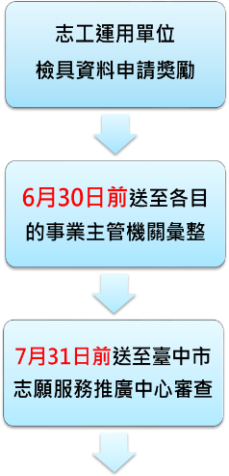
- 一般志工運用單位
獎勵申請檢核表
志願服務獎勵申請名冊
申請獎勵事蹟表
志願服務績效證明書
逐級申請證明文件
得獎公告日
9月10日
- 祥和計畫小隊
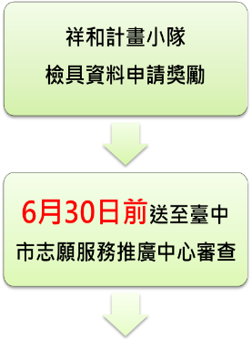
獎勵申請檢核表
志願服務獎勵申請名冊
申請獎勵事蹟表
志願服務績效證明書
逐級申請證明文件
得獎公告日
9月10日
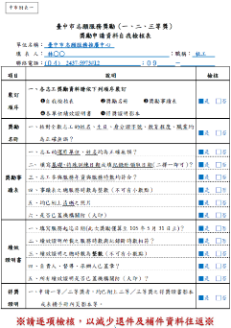
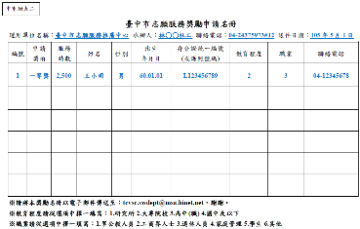
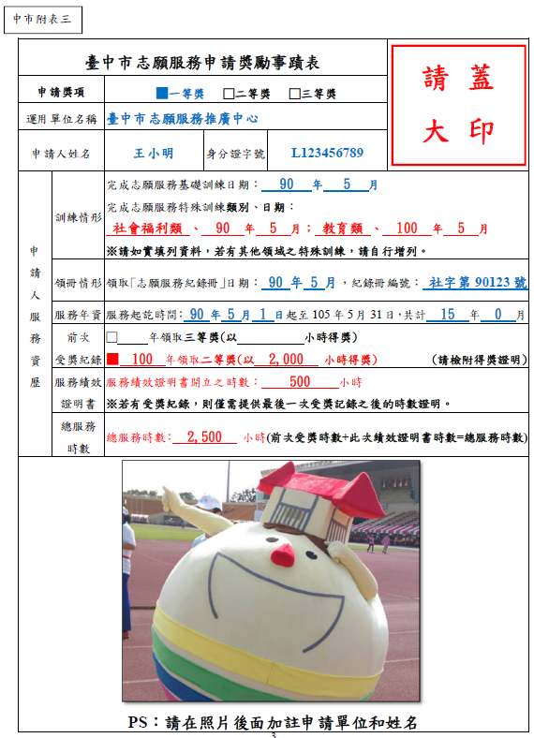
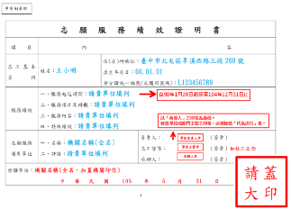
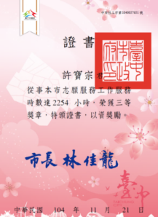
臺中市志願服務獎勵(一、二、三等獎)申請表格裝訂順序
3、事蹟表
1、檢核表 2、名冊

4、績效證明書
5、逐級申請證明文件
※以釘書機裝訂
勿使用資料簿
臺中市志願服務獎勵（一、二、三等獎）
中市附表一
獎勵申請資料自我檢核表
單位名稱：
填 表 人： ；職稱： ；送件日期：106年 月 日
聯絡電話：(０４) ；０９ －
送件數量：一等獎( )名；二等獎( )名；三等獎( )名
項目 | 說明 | 檢核
裝訂  順序 | 一、各志工獎勵資料請依下列順序裝訂  自我檢核表 獎勵申請名冊 獎勵事蹟表  各單位績效證明書 逐級申請證明文件 | □是 □否
獎勵  名冊 | 一、核對全數志工的姓名、生日、身分證字號、教育程度、職業均 為正確無誤？ | □是 □否
獎勵事蹟表 | 一、志工的運用單位、姓名均為正確無誤？ | □是 □否
獎勵事蹟表 | 二、填寫基礎、特殊訓練日期或填紀錄冊領取日期（二擇一即可）？ | □是 □否
獎勵事蹟表 | 三、志工參與服務年資與服務時數均符合？ | □是 □否
獎勵事蹟表 | 四、事蹟表之總服務時數為整數（不可有小數點） | □是 □否
獎勵事蹟表 | 五、均已附上清晰之照片 | □是 □否
獎勵事蹟表 | 六、是否已蓋機構關防（大印） | □是 □否
績效  證明書 | 一、填寫服務起迄日期(此次獎勵僅算至106年5月31日止)？ | □是 □否
績效  證明書 | 二、績效證明所載之服務時數與紀錄冊時數相符？ | □是 □否
績效  證明書 | 三、績效證明之總時數為整數（不可有小數點） | □是 □否
績效  證明書 | 四、負責人、督導、承辦人已蓋章？ | □是 □否
績效  證明書 | 五、所有績效證明是否已蓋機構關防（大印）？ | □是 □否
逐級申請證明文件 | 一、申請一等／二等獎者，均已附上二等／三等獎之得獎證書影本或表揚手冊內頁影本等。 | □是 □否

中市附表二
臺中市志願服務獎勵申請名冊
運用單位名稱： 承辦人： 聯絡電話：
編號 | 申請  獎項 | 服務  時數 | 姓名 | 性別 | 出生  年月日 | 身分證統一編號  (或護照號碼) | 教育程度 | 職業 | 手機號碼
※請將本獎勵名冊以電子郵件傳送至：tcvsc.swdept@msa.hinet.net，謝謝。
※教育程度請從選項中擇一填寫：1.研究所2.大專院校3.高中(職) 4.國中及以下
※職業請從選項中擇一填寫：1.軍公教人員2.工商界人士3.退休人員4.家庭管理5.學生6.其他
臺中市志願服務申請獎勵事蹟表 |  |  |  |  | 請加蓋  圖記(大印)
申請獎項 |  | □一等獎 □二等獎 □三等獎 |  |  | 請加蓋  圖記(大印)
運用單位名稱 |  |  |  |  | 請加蓋  圖記(大印)
申請人姓名 |  |  | 身分證字號 |  | 請加蓋  圖記(大印)
申  請  人  服  務  資  歷 | 訓練情形 | 完成志願服務基礎訓練日期： 年 月  完成志願服務特殊訓練類別、日期： 、 年 月  ※請如實填列資料，若有其他領域之特殊訓練，請自行增列。
申  請  人  服  務  資  歷 | 領冊情形 | 領取｢志願服務紀錄冊｣日期： 年 月，紀錄冊編號：
申  請  人  服  務  資  歷 | 服務年資 | 服務起訖時間： 年 月 日起至106年5月31日，共計 年 月
申  請  人  服  務  資  歷 | 服務時數 | 本次申請總服務時數： 小時
申  請  人  服  務  資  歷 | 逐級申請證明文件 | □ 年領取三等獎(以 小時得獎)  □ 年領取二等獎(以 小時得獎) (請檢附得獎證明)
申  請  人  服  務  資  歷 | 服務績效  證明書 | 服務績效證明書開立之時數： 小時  ※若有逐級申請證明文件，則僅需開立前次受獎年度5月1日後之時數。
(請黏貼4×6格式 『個人生活獨照』 一張，
製作表揚手冊使用敬請務必挑選清晰之照片)

PS：請在照片後面加註申請單位和姓名
承 辦 人 承辦主管 負責人
中市附表三
中市附表四三
志願服務績效證明 書
項 目 | 內容
志工基本資料 | 姓名： | 住(居)所地址：  出生年月日： 年 月 日  國民身分證統一編號（或護照號碼）：
服務績效 | 一、服務起迄時間： 年 月 日至106年5月31日  二、服務項目及時數： 、 小時  三、服務內容：  四、特殊績效：
志願服務運用單位 | 一、名稱：  二、評語： |  | 負 責 人/機關首長： （簽章）  志工督導/科室主管： （簽章）  承 辦 人： （簽章）
圖記(大印)
發證單位：

中華民國年月日

106年度臺中市志願服務獎勵表揚活動
受獎人、觀禮人參加表揚活動報名表
所屬局處
單位名稱
聯絡人/職稱 | / | 連絡電話 | (辦公室)04-  (手機)09
通訊地址  (將於活動前郵寄入場券及邀請卡，請務必填寫) | □□□ | E-mail
出席人數 | 總共 人(請將單位觀禮人及受獎人名單填至下方表格)
單位觀禮人  /職稱 | 1. 2.  ※因表揚場地座位有限，故每單位觀禮名額限2位，造成不便，敬請見諒。
參加表揚  受獎人名單  【一等獎】 | 1. 2. 3.  4. 5. 6.
參加表揚  受獎人名單  【二等獎】 | 1. 2. 3.  4. 5. 6.  (若表格不敷使用，請自行增列)
參加表揚  受獎人代表  【三等獎】 | 1. 2.  (每單位派2位代表出席受獎，其餘由單位自行轉頒)
未出席受獎之獎牌領取方式 | □由單位承辦人於表揚當日代領  □至臺中市志願服務推廣中心領回(北屯區旱溪西路三段260號4樓)
※已經詳閱｢報名注意事項｣？ □是 □否
※受獎人名單請至「臺中市志工媒合平台」→「最新消息」查詢。
本表請運用單位統一填寫，並於106年10月23日（週一）前，以傳真04-24367034或E-mail(tcvsv.asia@gmail.com)方式報名。請務必再以電話確認是否報名成功，電話：04-24375973*15黃社工

